**会议记录表**

# 12月6日：

讨论如何解决Mysql自增索引问题，经过长达3小时的实验探究.

解决方法：

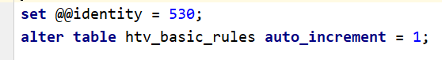

# 12月7日：

出现时区问题。

**报错Cannot parse "1986-05-04": Illegal instant due to time zone offset transition (Asia/Shanghai)**

解决方法：修改linux的时区。**ln -sf /usr/share/zoneinfo/UTC /etc/localtime**

# 12月8日：

出现groupby（userid）结果唯一，发现es数据有问题。

解决方法：修改索引映射。**'es.mapping.id' = 'pol_no'**

# 12月9日：

出现Sqoop环境问题

解决方法：sqoop语句中指定存储目录

**target-dir /user/hive/warehouse/insurance_ods.db/claim_info**

出现es_result数据难以可视化

解决方法：通过爆炸函数写入mysql进行再进行可视化